Söndagen den 1 november 2015 träning 18:15 till 19:30 (75 min)

- Samling (5 min)

- Uppvärmning Vän med bollen (10 min)
Ställer upp på långsidan och följer sedan ledaren fram och tillbaka över långsidorna.
Studs, hopp, fånga högt, fånga lågt, fånga bakom ryggen, mm

Vi Lägger oss ner på magen med ett mellanrum och händerna med bollen framåt.
Sista spelaren kör snabba fötter över alla spelarna och springer över till andra långsidan och lägger sig ner. Spelaren efter hakar på och vi flyttar hela laget till andra sidan.

VATTEN

- Stationer 3 x 10 min (30 min)

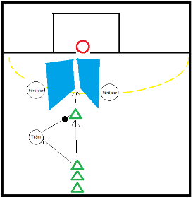
- Genombrott genom madrasser
Genombrott, springa, passa, våga, hoppa och skott
  - En målvakt, två föräldrar som håller varsin liten madrass som en kil.
  - Barnen passar tränaren och springer med full satsning, får tillbaka bollen och tar sedan tre steg genom madrasserna, hoppar och skjuter mål.
  - Glöm inte att byta målvakt
- Skotträning
Skott
    - En målvakt
    - Kör skott från 9m.
    - Träna på underarmsskott där man fintar uppe och drar vid sidan om spelaren.
    - Vikskott från marken och med hopp.
    - mm

- Hinderbana (Lilla hallen)
Blad 2

VATTEN

- Spel på stor plan 3 x 10 minuters matcher (30 min)
- Dela tre lag
  - Två lag spelar match på stor plan och ett kör lek eller passningar i lillahallen
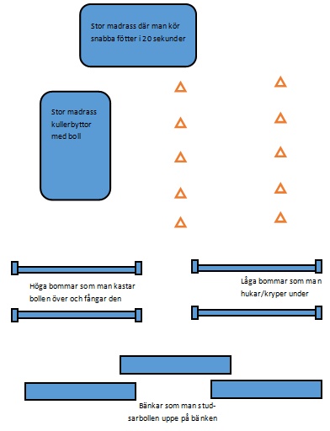
B-hallen

